**Arabic:**

**في البداية يجب تحميل نسخة ROS المتوافقة مع نظامك في هذا الشرح سنثبت البرنامج على أوبونتو 20.04**

1. 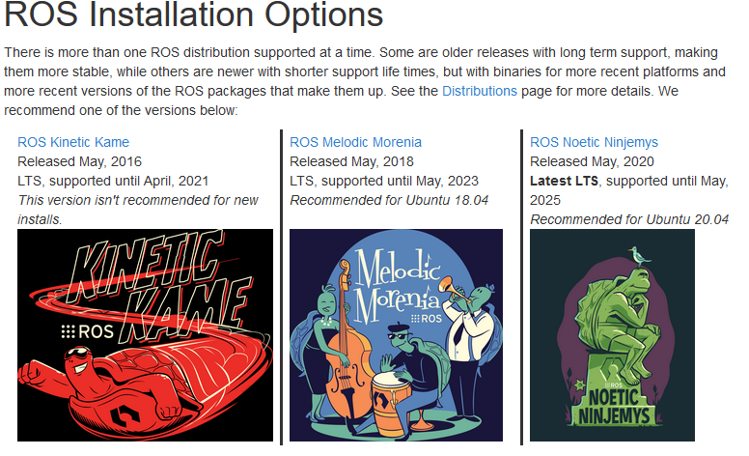**إذهب للصفحة الرسمية لبرنامج ROS** [**http://wiki.ros.org/ROS/Installation**](http://wiki.ros.org/ROS/Installation)
2. **قم باختيار النسخة المطابقة لنظامك التشغيلي.**
3. **اضف مصدر تحميل البرامج لنظامك عن طريق الTerminal**

*sudo sh -c 'echo "deb http://packages.ros.org/ros/ubuntu $(lsb_release -sc) main" > /etc/apt/sources.list.d/ros-latest.list'*

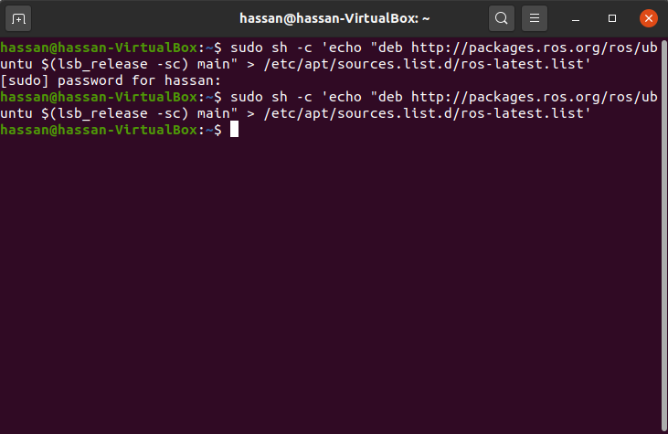

1. **اضف المفتاح الخاص لخادم الموقع**

sudo apt-key adv --keyserver 'hkp://keyserver.ubuntu.com:80' --recv-key C1CF6E31E6BADE8868B172B4F42ED6FBAB17C654

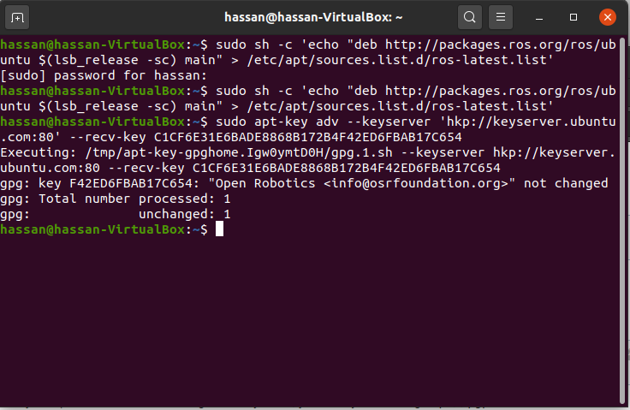

1. **تأكد بأن نظامك على آخر تحديث**

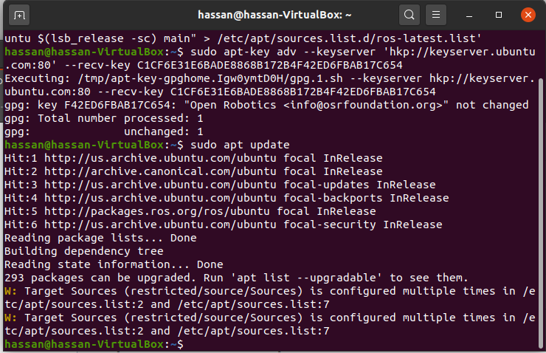

1. **قم بتنزيل الحزمة الكاملة للبرنامج**

sudo apt install ros-noetic-desktop-full

**لضبط بيئة العمل قم**

**English**

**Setup your sources.list**

Setup your computer to accept software from packages.ros.org.

*sudo sh -c 'echo "deb http://packages.ros.org/ros/ubuntu $(lsb_release -sc) main" > /etc/apt/sources.list.d/ros-latest.list'*